¿Y la opción preferencial por los pobres?
A 50 AÑOS DE MEDELLIN
AMERINDIA PARAGUAY

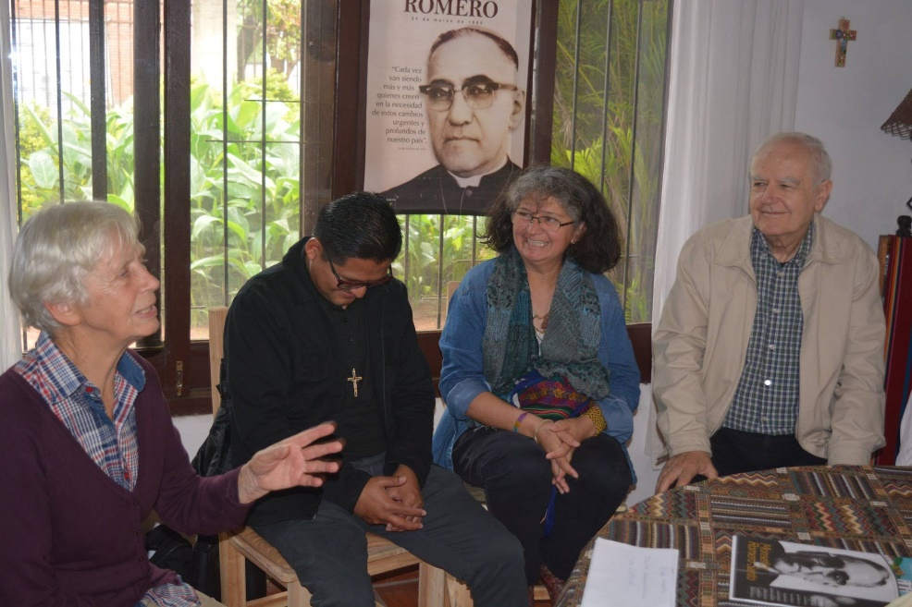
El sábado 13 pasado, en un ambiente cálido y familiero, se realizó el conversatorio sobre “los 50 años de Medellín en Paraguay”.

Alrededor de una mesa, con una vela encendida como signo de luz y rodeada con elementos del trabajo cotidiano surgió el ñe’êguata en la casa de la hermana Margot Bremer, en el Barrio Nazaret de nuestra capital. La organizacion estuvo a cargo de Amerindia-Paraguay.

Entre otros, fue invitado Dionisio Gauto para compartir sus experiencias en aquellos tiempos de la II Conferencia del Episcopado Latinoamericano, en la Ciudad de Medellín, Colombia.

A su vez hicieron lo mismo Margot Bremer, padre Nilo Zarate, Josefina Tiscornia y Juan Quinto Regazzoni, quienes también compartieron conclusiones del III Congreso Continental de Teología de Amerindia “Los clamores e los pobres y de la tierra nos interpelan”, realizado a finales de agosto e inicios de setiembre de este año en El Salvador.

San Oscar Romero, canonizado el día de ayer, presidió los momentos más importantes de este encuentro y se convierte en el centro de la acción y las reflexiones de Amerindia.

MEDELLIN

La II Conferencia General del Episcopado Latinoamericano se llevó adelante del 24 de agosto hasta el 8 de setiembre de 1968. Dio apertura a esta Conferencia el Papa Paulo VI. Este año se cumplen los 50 años de aquel importante acontecimiento.

Dionisio Gauto, al iniciar su ponencia puso en contexto tal acontecimiento. Recordó que nuestro país salía de un proceso constituyente y se vivía en plena dictadura.

La Conferencia de Medellín inició con las palabras del Papa quien recordó que con el Concilio Vaticano II “la Iglesia no se ha desviado del hombre sino ha vuelto al hombre, consciente de que no se puede conocer a Dios sin conocer al hombre”. Entonces, esta Conferencia constituía la primera gran reunión que buscaba trazar caminos concretos para conectar la vida de la Iglesia Latinoamericana con las conclusiones del Concilio Vaticano II.

